Production scheduling

Matěj Bartoš
Čtvrtek 12:45
Otevřená informatika
bartom40@fel.cvut.cz

Zadání

Definice problému
- Zjednodušenou verzí problému plánování výroby je Permutation Flow Shop (PFS). PFS je omezením původního problému Flow Shopu s tím, že všechny stroje zpracují práce ve stejném pořadí. PFS problém definuje množinu N prací, které by měly být zpracovány na M strojích. Každý stroj může zpracovat maximálně jednu práci za daný čas a každá práce obsahuje m operací takových, že í-tá operace musí být provedena na í-tém stroji. Krom toho je sled operací uvnitř prací pevně dán. Na vstupu je dáno M, tedy počet strojů v úloze, spolu s počtem prací N a tabulka doby trvání časů jednotlivých prací na každém stroji. Např.
 | Práce
Stroje | J1 | J2 | J3
M1 | 4 | 2 | 3
M2 | 2 | 5 | 2
Table 1: Příklad vstupu algoritmu
- Úkolem problému je minimalizovat délku výrobního plánu. Výstupem je seřazená sekvence prací na daných strojích s nejmenší délkou plánu.
- Permutation Flow Shop je úloha, která je NP-těžká, ale je řešitelná pomocí algoritmů pro celočíselné lineární programování a to např. metodou Branch and Bound. Případně je možné výsledek pouze aproximovat heuristikami např. genetickými algoritmy.
- Cílem práce je vytvořit exaktní algoritmus Branch and Bound, který bude úlohu Permutation Flow Shop řešit.

Kategorizace problému
- Ke kategorizaci problému zde uvádím jen několik souvisejících scheduling problémů, úplný přehled lze nalézt v [1]. Scheduling problémy můžeme rozdělit do několika kategorií:
  - Workshop s jedním strojem – existuje pouze jeden stroj, na kterém musí být naplánovány veškeré práce s danými omezeními.
  - Flowshop – existuje více strojů, kde každá práce musí být zpracována na každém stroji. Počet operací každé práce je roven počtu strojů.
  - Jobshop – formulován stejně jako Flowshop s tím, že každá práce má dané pořadí operací.
  - Openshop – podobné jako Flowshop ale s tím, že pořadí operací dané práce není relevantní, tedy pořadí může být jakékoliv.
- Případ Permutation Flow Shopu tedy spadá do kategorie Flowshop s tím, že cílem je zjistit danou permutaci prací.

Související práce
- Jelikož je úloha Permutation Flow Shop speciálním případem úlohy job shopu, je také více omezená. Obecný problém flow shopu i job shopu jsou NP-těžké úlohy [2]. Pro problém Permutation Flow Shop můžeme nalézt několik algoritmů. Pokud pro úlohu vyžadujeme rychlé řešení postačují nám aproximační algoritmy [3], které naleznou řešení, ale nemusí být optimální. V případě semestrální práce nám jde ale o exaktní řešení, tedy takové řešení, které je optimální. Pro exaktní algoritmy existují převážně heuristiky, se kterými je možné snížit časovou náročnost algoritmu [4]. Dále v práci se budu zabývat převážně druhým algoritmem, který řeší PFS algoritmem Branch and Bound [5], kde se stavový prostor možných řešení prochází do hloubky a snaží se v každém uzlu snížit velikost prohledávaného prostoru. První algoritmus využívá nástrojů pro job shop, který má podobnou strukturu úlohy, a používá selekce a disjunkce, protože dvě práce nemohou běžet současně na jednom stroji. V druhém algoritmu je PFS problém modelován jinak. Namísto disjunkcí a převzetí nástrojů z job shopu se využije pouze množina prací, která bude omezena stroji.

Řešení problému

Návrh
- Dle zadání nám v úloze Permutation Flow Shop jde o nalezení optimálního řešení, z toho důvodu je vybráno vytvoření exaktního algoritmu. Pro tuto úlohu rozvrhování můžeme nalézt lehce pozměněný algoritmus Branch and Bound tak, aby dokázal sestavit optimální permutaci prací na daných strojích. Při vytváření prohledávacího stromu řekneme, že na každém uzlu stromu je množina J ještě nepřiřazených prací. Pouze jedna práce z množiny J se poté zafixuje a bude vždy předcházet všem ostatním, nebo se bude vždy vykonávat až poslední. IN(J) je definováno jako množina takových prací, které by mohly být rozvrženy před všemi pracemi z J na všech strojích. Podobně definujeme OUT(J) jako množinu prací, které by mohly být rozvrženy po J. Výsledkem úlohy bude taková permutace prací, která má minimální celkovou dobu provedení na všech strojích.

Implementace
- Na vstupu algoritmu je matice p se zadaným processing_time dané práce na určitém stroji viz Table 1: Příklad vstupu algoritmu. V každém uzlu algoritmu definujeme množiny set_head, set_tail a set_processing_time o velikosti M, kde M je počet strojů, a navíc se pro každý uzel definuje spodní hranice, neboli lower bound (LB). Set_head je vektor dat, kdy daný stroj není volný. Duálně definujeme set_tail. Set_processing_time je vektor součtů procesních časů jednotlivých prací na každém stroji. Pro každý stroj od m = 1 do M definujeme na začátku algoritmu před prohledáním stavového prostoru tyto tři vektory:
- Při prohledávání k-tého uzlu a fixaci práce i jako nového vstupu, jsou nové vektory v k + 1 uzlu prohledávaného prostoru aktualizovány následovně:

- Nový new_set_tail je při fixaci i na vstup stejný jako set_tail a i se přidá do IN. Pokud bychom fixovali i do množiny OUT, pak

a práce i se přidá do OUT. V obou případech se new_set_processing_time spočte
Dolní hranice se spočte pomocí

- Algoritmus se zanoří do nového uzlu pouze v případě, kdy LB <= UB (Upper bound, neboli horní hranice).
- Pro vyřešení problému PFS jsou vytvořeny v Matlabu dvě funkce. První zastupuje vstupní volání a vytvoří základní struktury a nastaví je do výchozích hodnot. Poté zavolá druhou rekurzivní funkci představující Branch and Bound, která po dokončení algoritmu vrátí množiny IN, OUT a minimální celkovou dobu trvání této permutace.
- Popis Algoritmu
- Inicializace proměnných
  - Výpočet vektorů root_set_head, root_set_tail, root_set_processing_time.
  - Nastavení UB, pokud je dán na vstupu. V jiném případě je nastaven na nekonečno.
  - Nastavení proměnné last_branching = 0, která zaručuje, aby se střídalo větvení mezi fixováním práce i do IN, nebo OUT, kde 0 značí OUT.
  - Vytvoření vektoru J, který obsahuje čísla od 1 do počtu prací.
  - Vyprázdnění vektoru IN a OUT.
- Ukončovací podmínka rekurze – Jestliže je |J| = 1
  - Nalezli jsme proveditelné řešení s celkovou dobou rovnou LB.
  - Nový UB, který slouží pro omezování, se spočítá UB = min(UB, LB – 1).
- Pro každou práci i v J
  - vypočítáme new_set_head, new_set_tail, new_set_processing_time dle last_branching.
  - Vymažeme práci i z vektoru J a dosadíme i dočasně do IN, nebo OUT.
  - Pro každou práci, pro kterou platí LB <= UB vytvoříme uzel, kde last_branching = 1 – last_branching, a provedeme rekurzivní volání.
  - Pokud po vynoření dostaneme v návratové hodnotě číslo menší než UB, nastavíme nové LB, UB a zafixujeme i dle last_branchingu do IN, nebo OUT.

Výsledky experimentů

Benchmarkové nastavení
- Program byl testován v prostředí Windows 7 s procesorem Intel Core i5-2410M (2.3GHz, 3MB cache) a 6GB RAM. Správnost algoritmu byla testována na menších spočitatelných instancích – kdy rozsah počtu strojů byl od 2 do 5 a počet prací od 2 do 5, tedy enumerativní řešení má ve výsledku až 120 možností. Výsledný algoritmus byl testován na délku výpočtu vůči Enumerativnímu algoritmu a výsledným časům z práce [5]. Algoritmus byl vyzkoušen na několika instancích s daným počtem strojů a prací, které byly několikrát zopakovány. Výsledný čas pro danou instanci je poté zprůměrován.

Výsledky
- Program jsem se snažil testovat pro zhruba stejné instance, které lze naleznout v [5], kde jsem náhodně generoval zadání a výsledné časy poté zprůměroval, abych získal časy bez odlehlých hodnot. Níže je uveden graf, na kterém lze vidět srovnání Enumerativního algoritmu a vypracovaného programu.
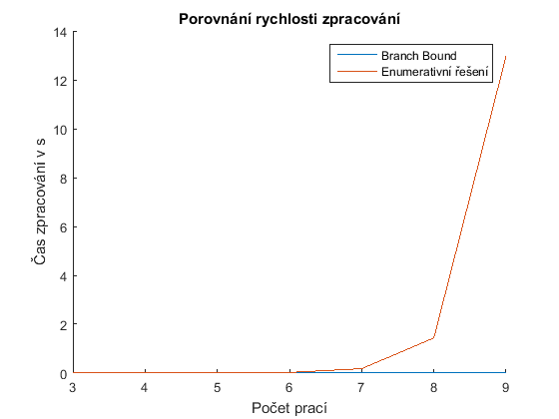
 | J = 3, M = 100 | J = 4, M = 100 | J = 5, M = 100 | J = 6, M = 6 | J = 7, M = 7 | J = 8, M = 9 | J = 9, M = 9
Branch & Bound | 0.0015 | 0.0031 | 0.0099 | 0.0023 | 0.0041 | 0.0099 | 0.0172
Enumerativní algoritmus | 0.0004 | 0.0012 | 0.0064 | 0.0253 | 0.1807 | 1.4366 | 12.9687
Table 2: Porovnání časů algoritmů v sekundách
- Z časů lze vypozorovat, že pro velmi malé instance je Enumerativní metoda rychlejší z důvodu malé výpočetní náročnosti jednotlivých uzlů, ale při zvýšení počtu prací Branch and Bound zůstane na nízkých časech, kdežto v Enumerativním algoritmu dojde ke kombinatorické explozi. Graf je zprava omezen z důvodu průměrného 5minutového čekání na vrácení správného výsledku.
- Dále uvádím tabulku již pouze s časy samotného výsledného programu, na kterém zkouším obdobným způsobem větší instance pro porovnání s [5]. Instance byly 5x zopakovány pro náhodná data avšak stejného rozměru. Některé výsledné časy jsou nadhodnoceny oproti očekávaným kvůli odlehlým hodnotám, jelikož algoritmus prochází jednotlivé uzly a stále nachází nové lepší řešení, tedy LB, dokud nenajde minimální.
J = 10, M = 10 | J = 20, M = 10 | J = 30, M = 10
0.1014 | 4.4042 | 18.2179
Table 3: Časová náročnost výsledného programu
- Pokud bychom měli velmi malé M a zvyšovali počet prací, pak program obvykle skončí pod sekundu.
 | Test 1 | Test 2 | Test 3 | Test 4 | Test 5
J = 30, M = 5 | 0.0355 | 0.0625 | 0.0564 | 0.0232 | 0.0479
J = 40, M = 5 | 0.0492 | 0.0954 | 23.1126 | 0.1061 | 0.7974
J = 50, M = 5 | 0.0730 | 0.0596 | 0.0996 | 0.0505 | 0.7215
Table 4: Vliv počtu prací a malého počtu strojů na rychlost algortimu
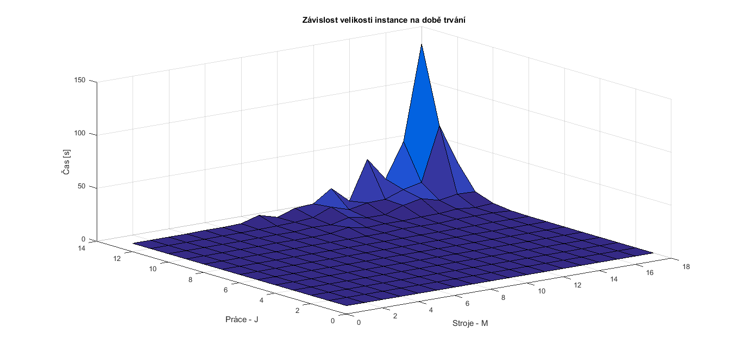

Diskuze
- Výsledný program jsem několikrát předělával z důvodu zrychlování běhu a nalezení chyb při větších instancích, které se při malých instancích problému nevyskytovaly. Na výpočet správných řešení jsem nenalezl žádný solver. Řešením by bylo přepsat úlohu do ILP formulace a poté porovnávat výsledky z ILP s řešením mého programu. Já jsem ovšem z důvodu testování rychlosti programu napsal enumerativní algoritmus, který také zaručuje správnost pro menší instance problémů, a navíc dokáže tyto malé instance řešit rychleji. Bohužel pro větší instance programu dojde paměť nebo trvá přespříliš dlouho. Výsledný Branch and Bound program by fungoval o poznání rychleji, pokud by uživatel měl povědomí o dané úloze a mohl předem nastavit horní hranici (UB) ručně, tím by se mohl redukovat počet prozkoumaných uzlů a zrychlit tak běh celého programu. Pro větší instance problémů, kdy počet prací přesahuje 13, zabere více času a začíná být pomalu pro rozumné zpracování neřešitelné.

Závěr
- V semestrální práci jsem se detailně naučil, jak funguje algoritmus Branch and Bound a jak je možné tento algoritmus upravit i na jiné problémy než je ILP. Dokázal jsem kategorizovat problém Permutation Flow Shop a nastudovat algoritmus, který řeší problém PFS právě metodou Branch and Bound. Výsledkem mé práce je vytvořený programu v Matlabu, který je schopný dodat řešení daného problému s rozumně velkými instancemi vstupu. Spolu s tímto algoritmem jsem naprogramoval enumerativní algoritmus pro nalezení správných řešení a porovnání výsledných časů. Výsledný Branch and Bound algoritmus tedy překonává Enumerativní algoritmus na větších instancích, kde u Enumerativního řešení dochází samozřejmě k exponenciálnímu vzrůstu počtu řešení a zároveň s tím i času výpočtu. Při porovnání s časy v [5] si lze povšimnout, že výsledné časy v článku jsou při porovnání s touto semestrální prací horší, to přisuzuji technologickému pokroku.

Reference
- CONWAY, Richard Walter, William L MAXWELL a L MILLER. Theory of scheduling. Mineola, N.Y.: Dover, 2003. ISBN 0486428176.
- LAWLER, Eugene L., Jan Karel LENSTRA, Alexander H.G. RINNOOY KAN a David B. SHMOYS. Logistics of Production and Inventory: Chapter 9 Sequencing and scheduling: Algorithms and complexity. In: Handbooks in Operations Research and Management Science. 4. Elsevier, 1993, 445-522. DOI: http://dx.doi.org/10.1016/S0927-0507(05)80189-6.ISSN 0927-0507. Dostupné také z: http://www.sciencedirect.com/science/article/pii/S0927050705801896
- SMUTNICKI, Czesław a Eugeniusz NOWICKI, A fast tabu search algorithm for the permutation flow-shop problem. In: European Journal of Operational Research. Volume 91, 1996, Pages 160 – 175. DOI: http://dx.doi.org/10.1016/0377-2217(95)00037-2. ISSN 0377-2217. Dostupné také z: http://www.sciencedirect.com/science/article/pii/0377221795000372
- Widmer, M., a Hertz, A., A new heuristic method for the flow shop sequencing problem, In: European Journal of Operational Research 41 (1989), Pages 186-193.
- Jacques Carlier, Ismaïl Rebaï, Two branch and bound algorithms for the permutation flowshop problem, European Journal of Operational Research, Volume 90, Issue 2, 19 April 1996, Pages 238-251, http://dx.doi.org/10.1016/0377-2217(95)00352-5.

